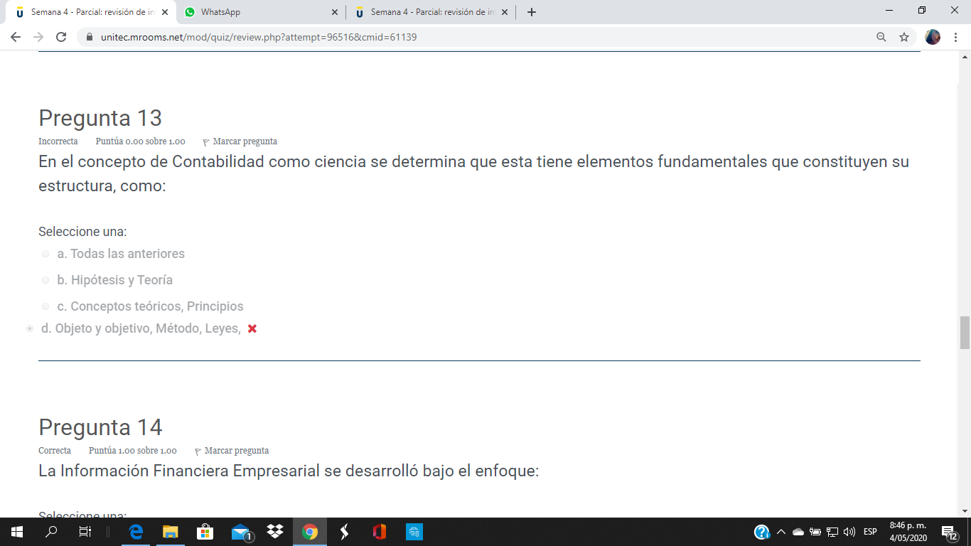

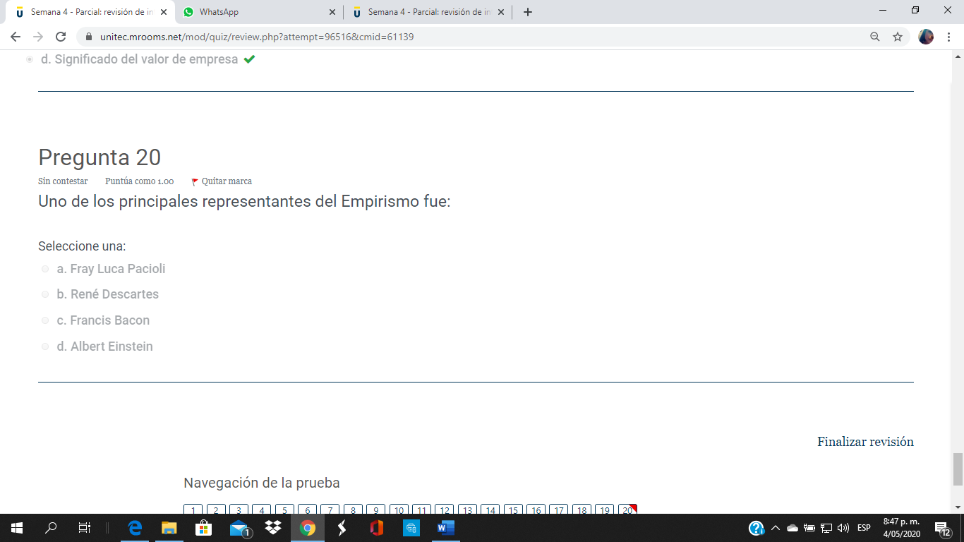
Favor revisar este punto ya que el representante del periodo empirico fue el CODIGO DE HAMMURABI yo no respondi ninguna de las que se encontraban ayi por que no estaba la que era favor corregir ya que el que nombro el el representante según las lecturas

